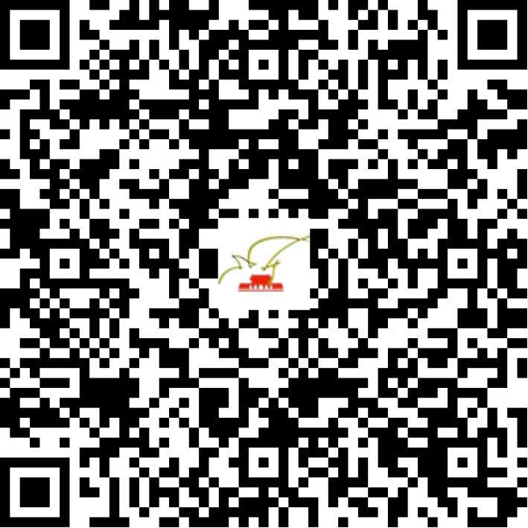

京演（机构）〔2019〕4111号

2021 | 年 | 03 | 月 | 25 | 日

名 称 | 仁里（北京）文化传播有限公司
住 所 | 北京市朝阳区五里桥二街2号院5号楼5层0524
法定代表人 | 陈峰
主要负责人
类 型 | 有限责任公司
单位类别 | 演出经纪机构
使用面积
首次发证日期 | 2019年04月09日
有效期 | 2023年04月08日
经营范围 | 经营演出及经纪业务
发证机关
编号
许可证有效期届满前30日内办理延续，有效期届满未延续的将依法予以注销。

